

МИНИСТЕРСТВО НАУКИ И ВЫСШЕГО ОБРАЗОВАНИЯ РОССИЙСКОЙ ФЕДЕРАЦИИ

Федеральное государственное автономное образовательное учреждение высшего образования

**«Дальневосточный федеральный университет»**

**институт математики и компьютерных технологий**

**Департамент информационных и компьютерных систем**

**ОТЧЕТ**

по лабораторным работам

по дисциплине «Системный анализ и моделирование систем»

на тему: «**Исследование систем массового обслуживания методом имитационного моделирования с использованием современной вычислительной техники**»

|  |  |
| --- | --- |
| Выполнил студент гр. Б9121-09.03.03пиэ(2) | |
|  | В. Ю. Туровец |
|  | |
| Проверил ст. преподаватель | |
|  | Г. Л. Березкина |
|  | |
| **зачтено/не зачтено** | |

г. Владивосток

2023 г.

**1 Цель**

Целью выполнения лабораторной работы является получение практических навыков в исследовании систем массового обслуживания методом имитационного моделирования с использованием современной вычислительной техники. В качестве инструмента исследования используется система имитационного моделирования ARENA.

**2 Задание**

В одноканальную СМО поступают заявки в виде потока однородного типа, интервалы между моментами поступления которых распределены по определенному закону. Заявки поступают в очередь. Дисциплины заполнения очереди: ограничено время ожидания. Дисциплина обслуживания заявок: в порядке поступления. Заявки обслуживаются в течение времени, являющегося случайной величиной с заданным законом распределения.

Необходимо определить следующие характеристики процесса обслуживания:

1. среднее время ожидания в очереди;
2. среднее время пребывания в системе;
3. вероятность отказа в обслуживании заявки;
4. коэффициент использования обслуживающего канала.

Моделирование системы выполняется в следующей последовательности:

1. Анализируется исследуемая система, записывается ее математическая модель.
2. Модель реализуется с помощью системы Arena.
3. Получаются и интерпретируются результаты моделирования.

**3 Порядок выполнения**

Исследуемая система массового обслуживания имеет ограниченное время ожидания в очереди, заявки обслуживаются в порядке поступления. Модель, построенная в системе Arena, приведена на рисунке 1. На рисунках 2 – 5 представлены параметры основных блоков модели.

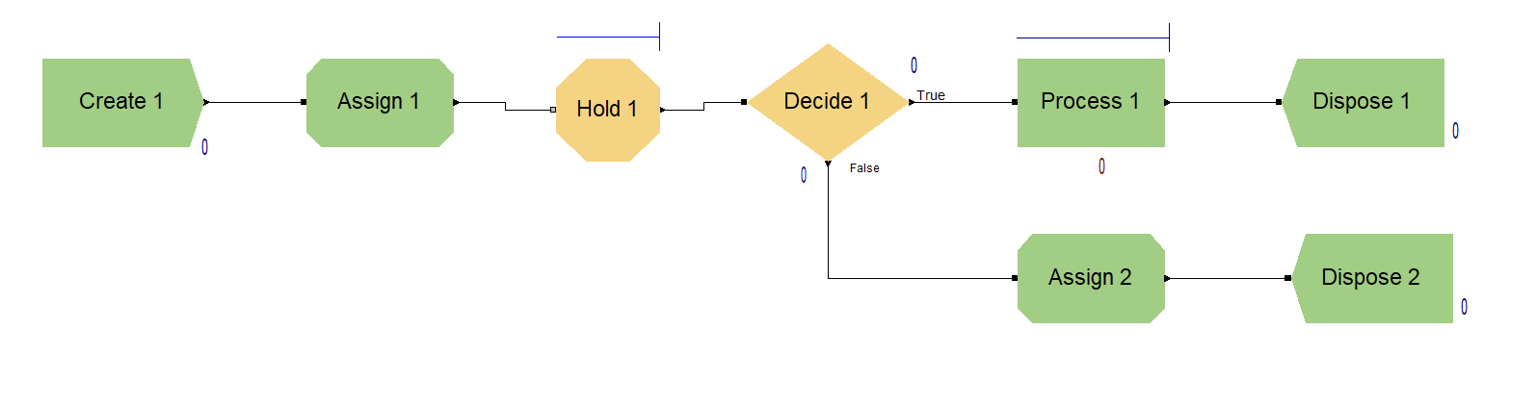

Рисунок 1 – Модель одноканальной СМО

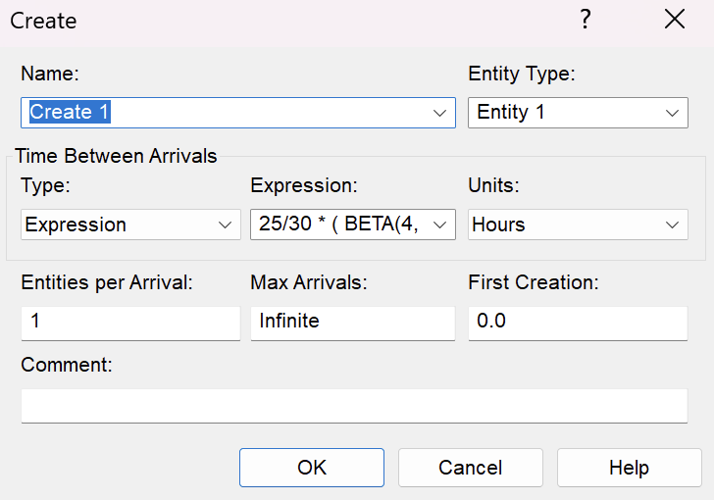

Рисунок 2 – Параметры блока Create 1

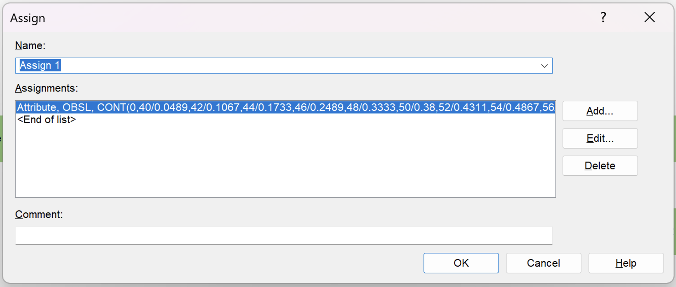

Рисунок 3 – Параметры блока Assign 1

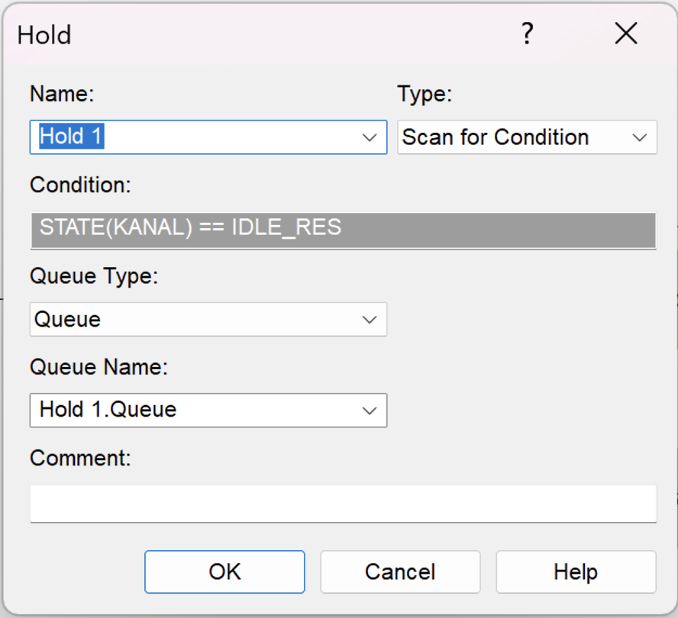

Рисунок 4 – Параметры блока Hold 1

В соответствии с заданной дисциплиной заполнения очереди, определено условие для блока.

Рисунок 5 – Заполнения очереди в блоке Hold

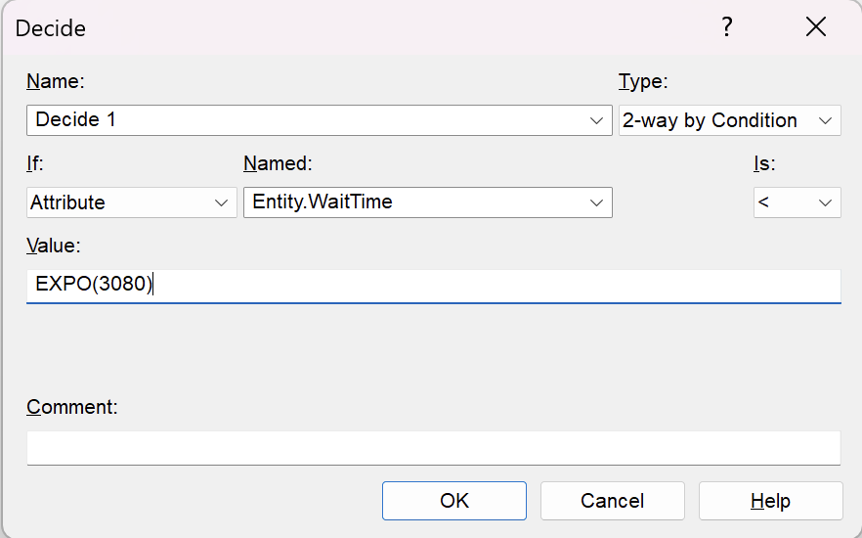

Рисунок 6 – Параметры блока Decide 1

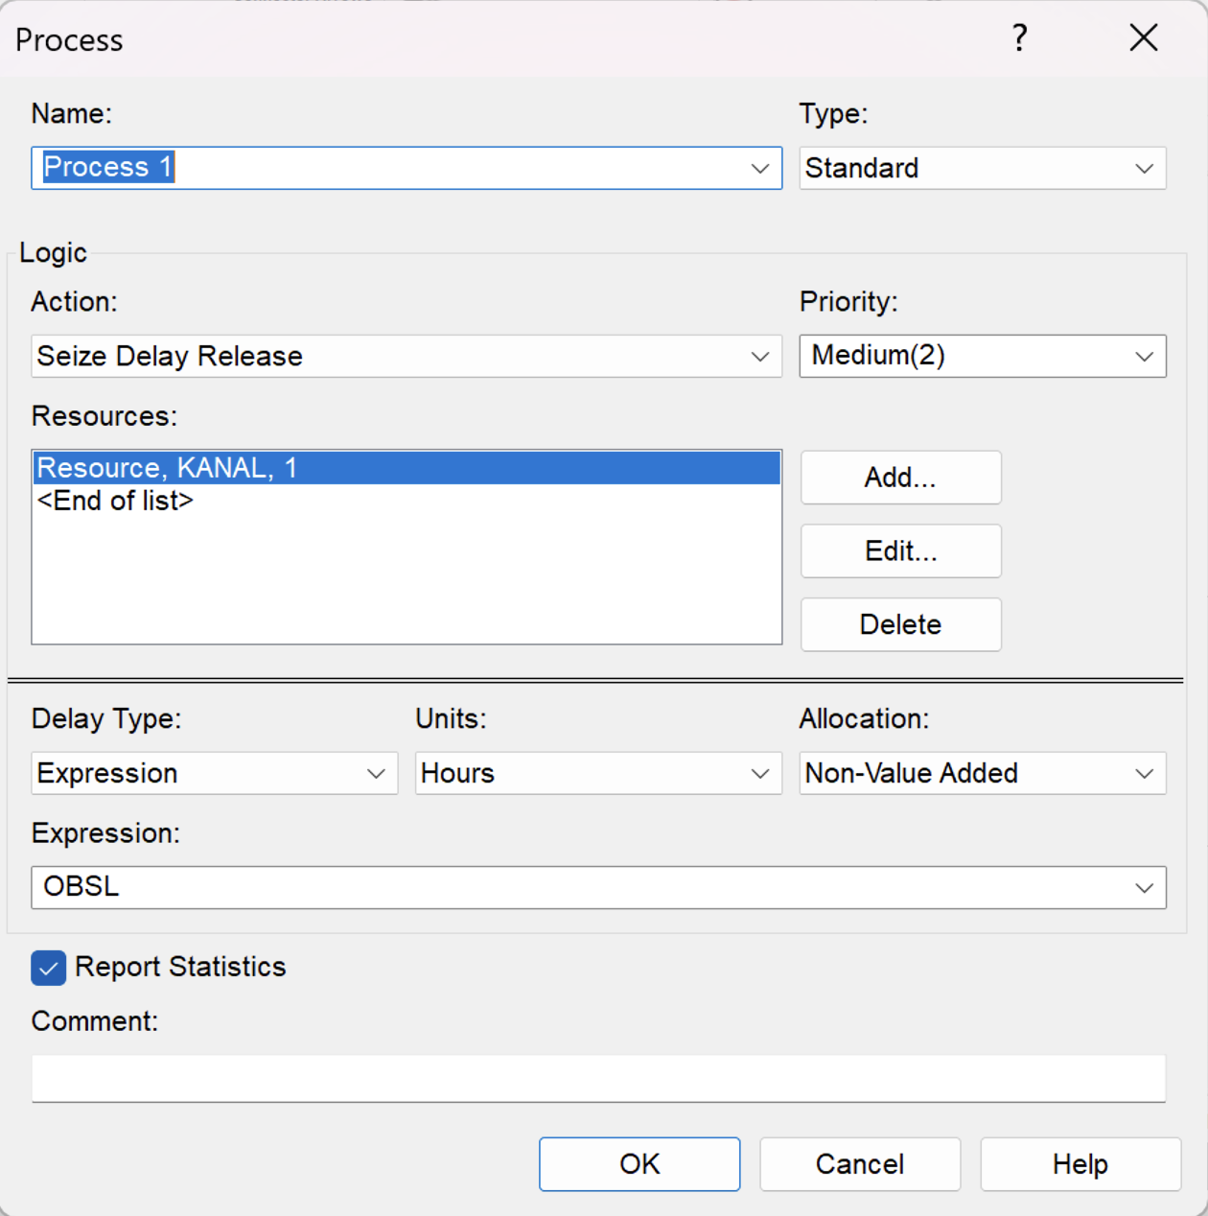

Рисунок 7 – Параметры блока Process 1

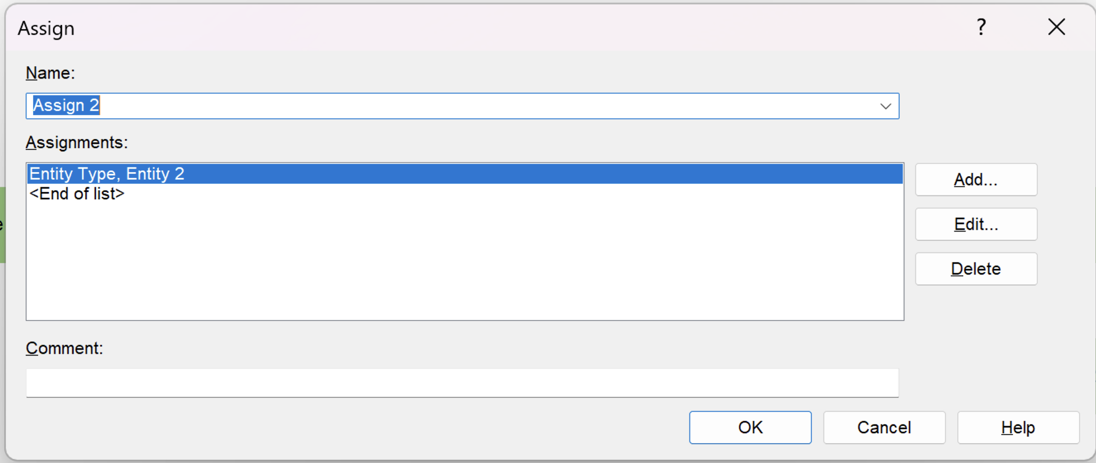

Рисунок 8 – Параметры блока Assign 2

Результат моделирования приведен на рисунке 9.

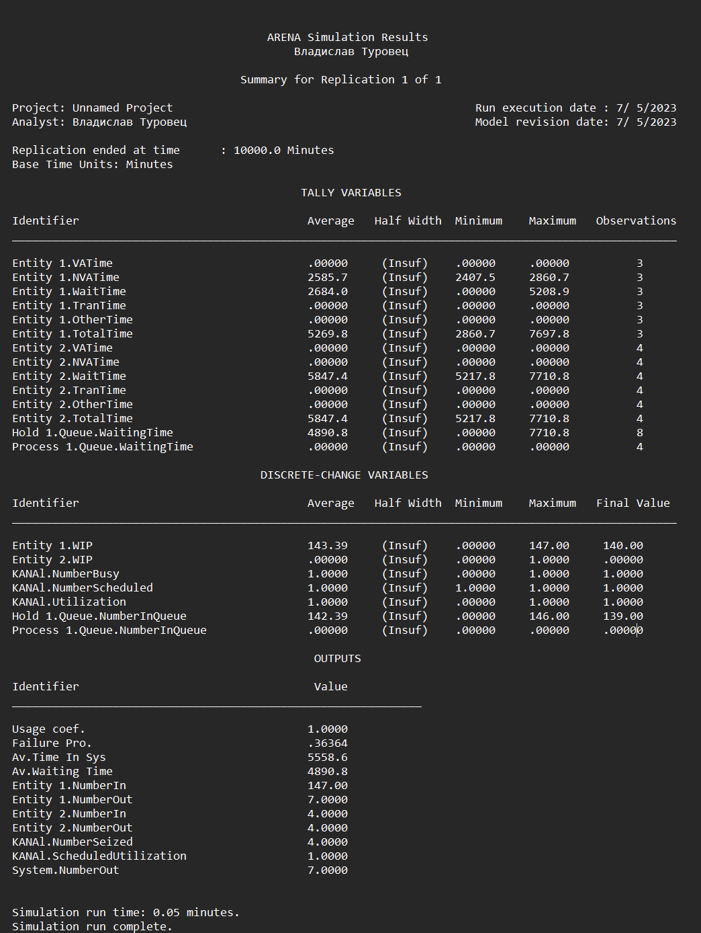

Рисунок 9 - Результаты моделирования

В таблице 1 приведено сравнение результатов моделирования в Arena и GPSS World.

Т а б л и ц а 1 – Сравнение результатов

|  |  |  |  |  |  |  |  |  |
| --- | --- | --- | --- | --- | --- | --- | --- | --- |
| **Интервал между заявками (TAU)** | **Коэффициент использования** | | **Среднее время ожидания в очереди** | | **Среднее время пребывания в системе** | | **Частота отказов** | |
| **GPSS** | **Arena** | **GPSS** | **Arena** | **GPSS** | **Arena** | **GPSS** | **Arena** |
| 30 | 0.964 | 1 | 33.547 | 4890.8 | 79.637 | 5558.6 | 0 | 0.36364 |
| 35 | 0.834 | 1 | 7.668 | 4884.1 | 56.155 | 5552.9 | 0 | 0.36364 |
| 40 | 0.740 | 1 | 3.991 | 4877.4 | 54.188 | 5547.1 | 0 | 0.36364 |
| 45 | 0.657 | 1 | 0 | 4870.6 | 54.140 | 5541.4 | 0 | 0.36364 |

На рисунках 10 – 14 представлены графический сравнения результатов моделирования в Arena и GPSS World.

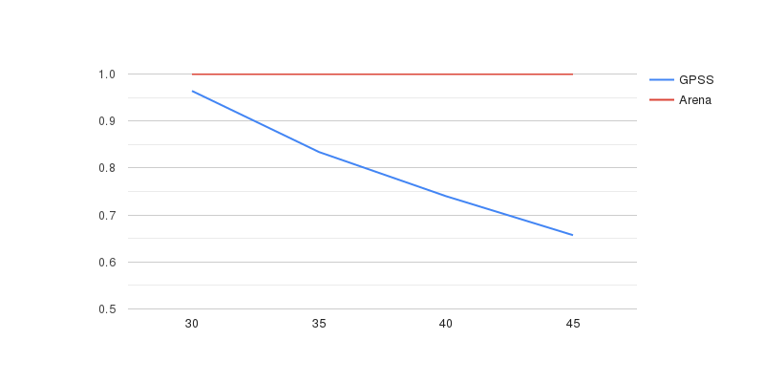

Рисунок 10 - Коэффициент использования

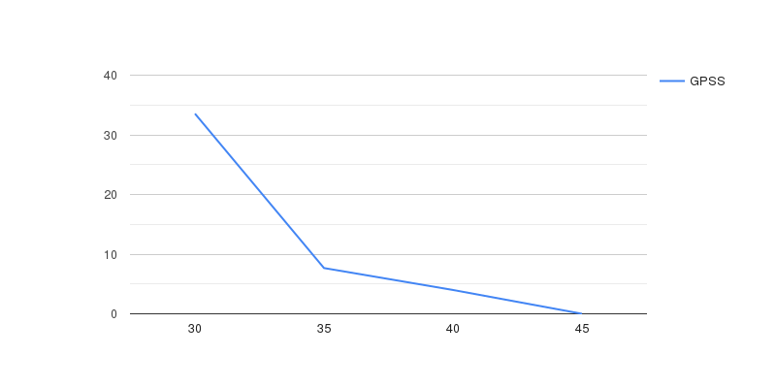

Рисунок 11 - Среднее время ожидания в очереди GPSS

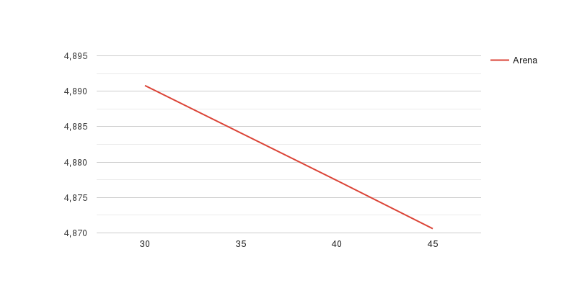

Рисунок 12 - Среднее время ожидания в очереди Arena

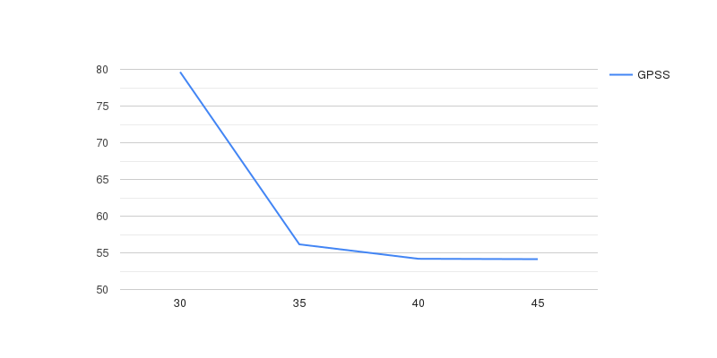

Рисунок 13 - Среднее время пребывания в системе GPSS

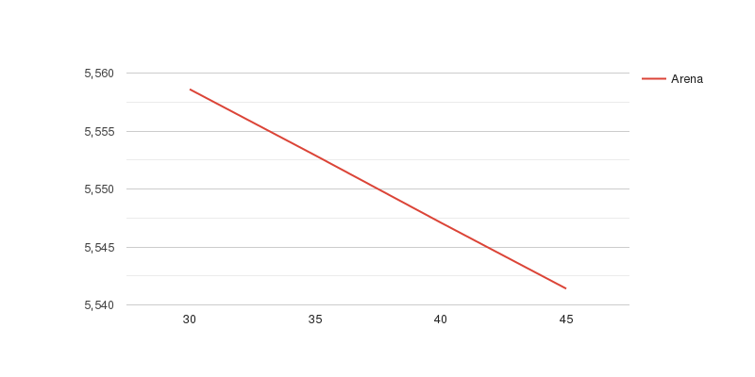

Рисунок 14 - Среднее время пребывания в системе Arena

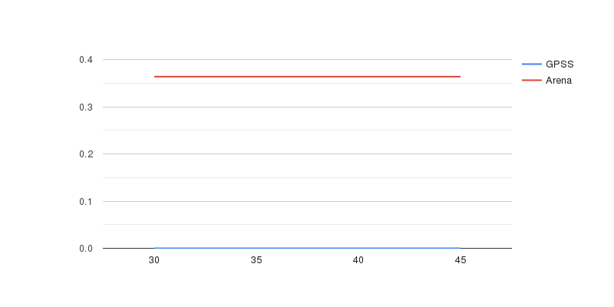

Рисунок 15 - Частота отказов

**Вывод**

В ходе выполнения данной работы была освоена методика моделирования систем массового обслуживания с помощью пакета Arena.

По итогу работы были получены навыки составления моделей в среде моделирования Arena. Вместе с тем были приобретены навыки моделирования одноканальных СМО в среде Arena, а также были получены навыки анализа информации, полученной в результате моделирования.